重庆理工大学计算机学院 | 文 档 编 号 | 产品版本 | 密级
重庆理工大学计算机学院 | XK-DN-2000-10-11-11 | V 1.0
重庆理工大学计算机学院 | 产品名称：超市管理系统 |  | 共 37页

超市管理系统
需求规格说明书
修改记录
版本号 | 修改人 | 修改日期 | 修改说明 | 审核人

目录
1． 引言 5
1.1项目名称 5
1.2编写目的 5
1.3项目背景 6
1.4参考资料 6
2．任务概述 7
2.1项目总体目标 7
2.2业务需求 7
2.3运行环境 7
3．功能需求 8
3.1 人力资源管理 8
3.1.1 部门信息管理 10
3.1.2 员工信息管理 12
3.1.3 员工考勤管理 17
3.2 公司财务管理 21
3.2.1 员工工资管理 22
3.2.2 商品销售业绩信息管理 26
3.2.3 商品采购费用管理 28
3.3 商品采购管理 29
3.3.1 商品信息管理 29
3.3.2 商品供应商厂家信息管理 32
3.4 商品销售管理 35
3.5 用户权限及个人密码修改 35
4．非功能需求 36
4.1时间特性 36
4.2适应性 36
4.3安全性 36
4.4可靠性 36
4.5健壮性： 36
4.6易使用性： 37
4.7可维护性： 37
4.8可移植性： 37
4.9可重用性： 37
5. 接口说明 37
5.1软件接口 37
5.2硬件接口 37

引言
社会生活的现代化，使得市场的走向发生巨大变化，由于经济的发展，人们对生活的需求已经不再满足于丰衣足食的低度要求，许多人们往往不是单纯为满足生活必 需去购买，而是凭着喜欢、意欲和感观去购买。如果一个商店能够打动顾客、吸引顾客，自然会顾客盈门，而近几年新兴产业中超级市场ERMARKET）的现代 化管理方式和便捷的购物方式，尤其是它轻松的购物环境。往往是打动顾客，吸引顾客的最主要的原因，且良好的周密的销售服务更是赢得信誉、吸引顾客的优势所 在。商品经济的高速现代化发展也促进了竞争，使一切不甘落后的商家都争先恐后地采用最新的管理方法来加强自己的竞争地位。因此，超市经营者如果不掌握当今 市场发展的这一走向，不能将超市现代化经营作为努力开拓的目标，就无法使经营活络、财源茂盛。
随着计算机网络技术以及数据库技术的迅速发展，管理信息系统得到了广泛应用。对于一个超市来讲：货品数量少则数以百计，多则数以万计；另外，不同超市的实际情况也有所不同。要对这些货品进行统一、高效的管理，靠人工完成工作量庞大、难免有错漏之处。为此，一个自动化的超市货品管理系统的开发非常必要。

1.1项目名称
超市管理系统

1.2编写目的
本文档的目的在于给出“超市管理系统”的功能说明。
- 向用户描述“超市管理系统”的功能；
- 为编制后续各阶段的文档提供基本依据；
- 提供给用户确认或本地化修改的基本文件；
- 作为日后软件确认测试和系统验收之参考依据；
- 作为日后系统维护工作基准文件。
本文档的内容涵盖了本系统的总体结构设计、软件运行环境设计、处理流程设计和软件功能设计等。
本文档的使用者包括本系统用户、需求分析人员、项目管理人员、软件设计人员、软件质量控制人员以及软件维护人员。

1.3项目背景
最初的超市资料管理，都是靠人力来完成的。但近几年我国超市经营规模日趋扩大，销售额和门店数量大幅度增加，而且许多超市正在突破以食品为主的传统格局，向品种多样化发展。小型超市在业务上需要处理大量的库存信息，还要时刻更新产品的销售信息，不断添加商品信息，并对商品各种信息进行统计分析。因此，在超市管理中引进现代化的办公软件，实现超市庞大商品的控制和传输，从而方便销售行业的管理和决策，为超市和超市管理人员解除后顾之忧。

1.4参考资料

[1]姜同强.信息系统分析与设计[M].北京：机械工业出版社，2008.
[2]韩万江，姜立新．软件项目管理案例教程（第2版）[M]．北京：机械工业出版社，2009.

2．任务概述

2.1项目总体目标
实现进销存管理功能。

2.2业务需求

2.3运行环境
操作系统：Microsoft Windows 7/8
支持环境：Tomcat 6.0
数 据 库：Sql Server 2008

3．功能需求
本系统包括以下几个模块：人力资源管理、公司财务管理、商品采购管理、商品销售管理、用户权限管理以及个人信息管理。
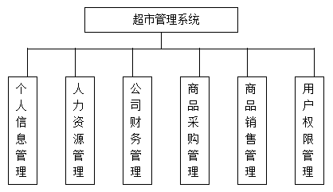
图3-1 系统总体模块图

3.1 人力资源管理
本模块提供企业员工的信息管理，员工部门的信息管理以及企业员工考勤的信息管理。
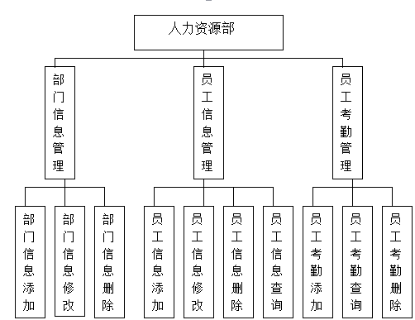
图3-1-1 人力资源管理结构图
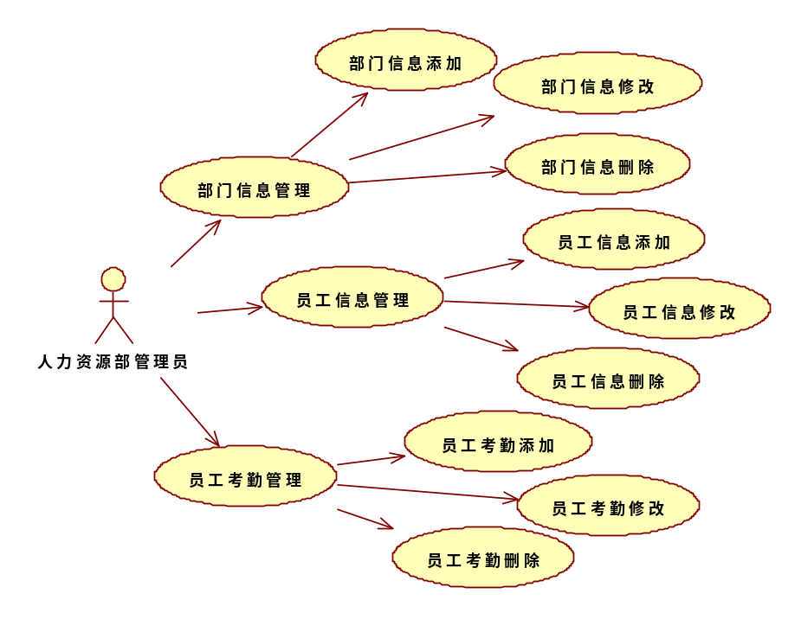
图3-1-2 人力资源管理顶层用例图

3.1.1 部门信息管理

（1）、业务概述

部门信息添加：
作为一个中型超市管理信息系统，其中会存在多个部门，部门信息有时会需要添加，部门信息添加模块可以方便快捷的实现部门添加。
用例描述：
用例名称: | 部门信息添加
活动者: | 人力资源部管理员
用例目标: | 增加部门信息
前置条件: | 企业需要添加部门
后置条件: | 新建一个部门
事件流
活动者 |  | 系统响应
基流
当用户点击添加部门时，用例启动
 |  | 1、生成一次部门信息填写表单
2、用户按照系统提示填写一次部门的相关信息
3、确定填写内容
 |  | 4、系统生成一个新的部门
表3-1-1部门信息添加用例描述

部门信息修改：
超市管理系统，其中存在多个部门，部门信息有时因为各种原因需要修改，部门信息修改模块可以方便快捷的实现部门修改。
用例描述：
用例名称: | 部门信息修改
活动者: | 人力资源部管理员
用例目标: | 修改部门信息
前置条件: | 企业需要变更部门信息
后置条件: | 修改一个部门的相关信息
事件流
活动者 |  | 系统响应
基流
当用户点击修改部门时，用例启动
 |  | 1、生成一次部门信息修改表单
2、用户按照系统提示修改部门的相关信息
3、确定填写内容
 |  | 4、系统重新生成一个部门
表3-1-2部门信息修改用例描述

部门信息删除：
超市管理系统中，可能因为企业改革等，现有的部门已经不在适合企业的管理，部门信息需要删除，部门信息删除模块可以灵活的实现部门删除。
用例描述：
用例名称: | 部门信息删除
活动者: | 人力资源部管理员
用例目标: | 删除部门信息
前置条件: | 企业需要撤销多余的部门
后置条件: | 删除一个部门的相关信息
事件流
活动者 |  | 系统响应
基流
当用户点击删除部门时，用例启动
 |  | 1、弹框提示用户是否确定要删除
2、用户确定删除信息
 |  | 3、系统注销选中的部门
表3-1-3部门信息删除用例描述

（2）、实体类
类名 | 属性名 | 说明
Department | Id | 部门标识
Department | Name | 部门名称
表3-1-4部门实体描述

3.1.2 员工信息管理

（1）、业务概述

员工信息添加：
任何一个企业都是由各种各样的人才组成的，一个中型超市管理信息系统对员工的信息管理是必不可少的，员工信息添加模块可以方便快捷的实现员工详细信息的添加。
用例描述：
用例名称: | 员工信息添加
活动者: | 人力资源部管理员
用例目标: | 增加员工信息
前置条件: | 企业需要新的员工
后置条件: | 添加新的员工
事件流
活动者 |  | 系统响应
基流
当用户点击添加员工时，用例启动
 |  | 1、生成一次员工信息填写表单
2、用户按照系统提示填写一次员工的相关信息
3、确定填写内容
 |  | 4、系统注册一个新的员工
表3-1-5员工信息添加用例描述

员工信息修改：
企业中员工信息的变化是时常发生的，这就需要对员工的信息实时的做出改变，员工信息修改模块可以快捷实时的实现员工信息的修改。
用例描述：
用例名称: | 员工信息修改
活动者: | 人力资源部管理员
用例目标: | 修改员工信息
前置条件: | 企业需要变更员工信息
后置条件: | 修改一个员工的相关信息
事件流
活动者 |  | 系统响应
基流
当用户点击修改员工时，用例启动
 |  | 1、生成一次员工信息修改表单
2、用户按照系统提示修改员工的相关信息
3、确定填写内容
 |  | 4、系统重新生成一个员工的相关信息
表3-1-6员工信息修改用例描述

员工信息删除：
企业中员工信息的变化是时常发生的，有时因为员工的离职，或者各种其它原因，员工已经离开了该企业，这就需要对员工的信息相应的改变，员工信息删除模块可以快捷实时的实现员工信息的删除。
用例描述：
用例名称: | 员工信息删除
活动者: | 人力资源部管理员
用例目标: | 删除员工信息
前置条件: | 企业需要撤销多余的员工
后置条件: | 删除一个员工的相关信息
事件流
活动者 |  | 系统响应
基流
当用户点击删除员工时，用例启动
 |  | 1、弹框提示用户是否确定要删除
2、用户确定删除信息
 |  | 3、系统注销选中的员工
表3-1-7员工信息删除用例描述

员工信息批量删除：
企业中多个员工信息需要删除时，逐一手工删除是一件很麻烦的事情，员工批量删除正是考虑以上原因而设计的，员工批量删除模块可以快捷，大量的实现多个员工信息的删除。
用例描述：
用例名称: | 员工信息批量删除
活动者: | 人力资源部管理员
用例目标: | 批量删除员工信息
前置条件: | 企业需要撤销多名员工
后置条件: | 删除多名员工的相关信息
事件流
活动者 |  | 系统响应
基流
当用户点击批量删除员工时，用例启动
 |  | 1、系统生成员工名单共用户选择
2、用户确定选中的信息
 |  | 3、系统注销选中的所有员工
表3-1-8员工信息批量删除用例描述

员工信息查询：
一个大型企业可能有成千上万的员工，当管理人员需要找某一个特定员工时，如果逐一用人眼查询，这几乎是不可能的，员工信息查询模块可以准确的查找特定的员工。
用例描述：
用例名称: | 员工信息查询
活动者: | 人力资源部管理员
用例目标: | 查询员工信息
前置条件: | 企业需要提取员工的相关信息
后置条件: | 显示员工的相关信息
事件流
活动者 |  | 系统响应
基流
当用户点击查询员工时，用例启动
 |  | 1、系统生页面供用户输入查询信息
2、用户输入查询信息并确定查询
 |  | 3、系统显示查询结果
表3-1-9员工信息查询用例描述

（2）、实体类
类名 | 属性名 | 说明
Employee | Id | 员工标识
Employee | Name | 员工名称
Employee | Nationality | 员工籍贯
Employee | Address | 员工住址
Employee | Telephone | 员工电话
Employee | Identity | 员工身份证号
Employee | Sex | 员工性别
Employee | DepartId | 员工部门编号
Employee | Merried | 员工婚否
Employee | Description | 员工描述
表3-1-10员工实体描述

3.1.3 员工考勤管理

（1）、业务概述

员工考勤信息添加：
一个企业为了使员工高效，积极的实现企业下达的各种任务，这就需要各种监督措施，其中员工考勤信息管理正可以实现对员工的督促和鼓励作用，其次，也可以作为各项奖励的标准，员工考勤添加模块可以实现对每一个员工各个方面的考察。
用例描述：
用例名称: | 员工考勤信息添加
活动者: | 人力资源部管理员
用例目标: | 增加员工考勤信息
前置条件: | 系统生成新的考勤信息
后置条件: | 添加新的考勤信息
事件流
活动者 |  | 系统响应
基流
当用户点击添加考勤时，用例启动
 |  | 1、生成一次考勤信息填写表单
2、员工打卡考勤
 |  | 3、系统识别员工信息
 |  | 4、系统保存考勤记录
表3-1-11员工考勤信息添加用例描述

员工考勤信息修改：
企业中员工考勤信息的有时会因为人为主观原因造成各种错误，这就需要对员工的考勤信息快速的做出修改，员工考勤信息修改模块可以及时的实现员工考勤信息的修改。
用例描述：
用例名称: | 员工考勤信息修改
活动者: | 人力资源部管理员
用例目标: | 修改员工考勤信息
前置条件: | 需要变更员工考勤信息
后置条件: | 修改一个员工的相关考勤信息
事件流
活动者 |  | 系统响应
基流
当用户点击修改考勤时，用例启动
 |  | 1、生成一次考勤信息修改表单
2、用户按照系统提示修改考勤的相关信息
3、确定填写内容
 |  | 4、系统重新生成一个员工的相关考勤信息
表3-1-12员工考勤信息修改用例描述

员工考勤信息删除：
企业中员工考勤信息的删除是时常发生的，有时因为员工的离职，或者各种过期考勤信息，以及各种冗余信息等，这就需要对员工的考勤信息及时的删除，员工考勤信息删除模块可以快捷实时的实现员工考勤信息的删除。
用例描述：
用例名称: | 员工考勤信息删除
活动者: | 人力资源部管理员
用例目标: | 删除员工考勤信息
前置条件: | 员工离职或考勤过期等
后置条件: | 删除一个员工的相关考勤信息
事件流
活动者 |  | 系统响应
基流
当用户点击删除考勤时，用例启动
 |  | 1、弹框提示用户是否确定要删除
2、用户确定删除信息
 |  | 3、系统删除选中的员工考勤信息
表3-1-13员工考勤信息删除用例描述

员工考勤信息查询：
一个大型企业可能有成千上万的员工的考勤信息，每一个员工也可能有多个不同方面的考勤信息，当管理人员或者员工个人需要找某一个特定员工考勤信息时，如果逐一查询，这可定是不可能的，也是很不合理的，员工考勤信息查询模块可以准确的查找特定员工的考勤信息，或者特定员工的某一方面的考勤信息。
用例描述：
用例名称: | 员工考勤信息查询
活动者: | 人力资源部管理员
用例目标: | 查询员工考勤信息
前置条件: | 企业需要提取员工的相关考勤信息
后置条件: | 显示员工的相关考勤信息
事件流
活动者 |  | 系统响应
基流
当用户点击查询考勤时，用例启动
 |  | 1、系统生页面供用户输入查询信息
2、用户输入查询信息并确定查询
 |  | 3、系统显示查询结果
表3-1-14员工考勤信息查询用例描述

（2）、实体类
类名 | 属性名 | 说明
Exam | Id | 员工考勤编号
Exam | EmpId | 员工编号
Exam | Time | 考勤时间
Exam | Theme | 考勤主题
Exam | Result | 考勤结果
Exam | Score | 考勤分数
Exam | Description | 考勤描述
表3-1-15员工考勤实体描述

3.2 公司财务管理
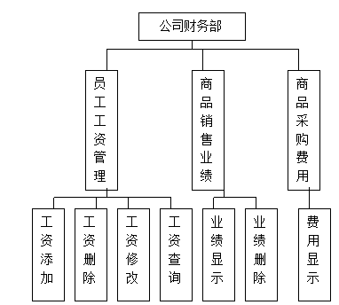
图3-2-1 公司财务管理结构图
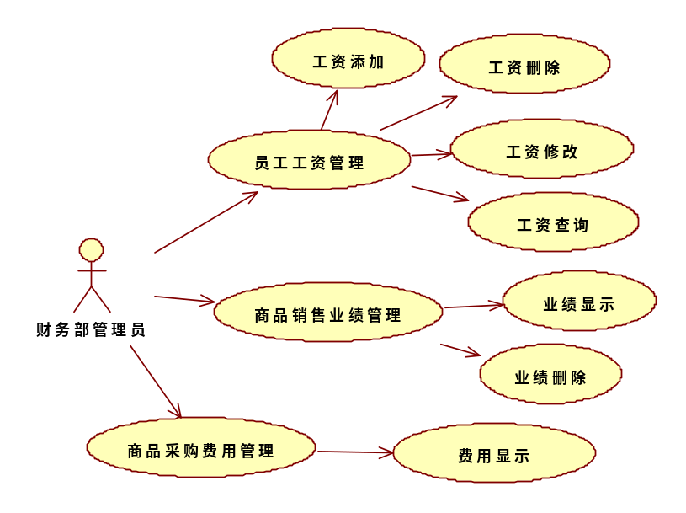
图3-2-1 公司财务管理顶层用例图

3.2.1 员工工资管理

（1）、业务概述

员工工资信息添加：
作为企业的一员，当付出劳动时，企业也一定要对他们做出回报，工资管理，就是企业对员工物质奖励的最好表示，员工工资添加模块可以快速的对企业所有员工的工资做出具体详细的管理。
用例描述：
用例名称: | 工资添加
活动者: | 财务部部管理员
用例目标: | 添加新员工的最初工资
前置条件: | 企业需要招聘新员工
后置条件: | 新建一个员工相关工资信息
事件流
活动者 |  | 系统响应
基流
当用户点击添加工资时，用例启动
 |  | 1、生成一次员工工资信息填写表单
2、用户按照系统提示填写相关信息
3、确定填写内容
 |  | 4、系统生成一个新的员工工资信息
表3-2-1员工工资信息添加用例描述

员工工资信息修改：
企业中工资管理偶尔也会发生各种错误，这就需要管理人员能及时的做出修改，员工工资修改模块可以准确的修改某一个具体员工的工资信息。
用例描述：
用例名称: | 员工工资信息修改
活动者: | 公司财务部管理员
用例目标: | 修改工资信息
前置条件: | 员工工资信息需要变更
后置条件: | 修改一个员工的相关工资信息
事件流
活动者 |  | 系统响应
基流
当用户点击修改工资时，用例启动
 |  | 1、生成一次工资信息修改表单
2、用户按照系统提示修改员工工资的相关信息
3、确定填写内容
 |  | 4、系统重新生成一个员工的工资信息
表3-2-2员工工资信息修改用例描述

员工工资信息删除：
当企业员工离职时，或者经过一段时间后，会发现员工工资表中一些信息时无用的，员工工资删除模块可以解决这样的问题。
用例描述：
用例名称: | 员工工资信息删除
活动者: | 公司财务部管理员
用例目标: | 删除员工工资信息
前置条件: | 员工离职
后置条件: | 删除一个员工工资的相关信息
事件流
活动者 |  | 系统响应
基流
当用户点击删除工资时，用例启动
 |  | 1、弹框提示用户是否确定要删除
2、用户确定删除信息
 |  | 3、系统注销选中的工资项
表3-2-3员工工资信息删除用例描述

员工工资信息查询：
当企业管理人员要准确的知道某一个员工，某一具体时间的工资是，就会发现工资查询时很必要的，工资查询正是针对这一问题提出的。
用例描述：
用例名称: | 员工工资信息查询
活动者: | 公司财务部管理员
用例目标: | 查询员工工资信息
前置条件: | 公司需要提取员工工资信息
后置条件: | 查询一个员工工资的相关信息
事件流
活动者 |  | 系统响应
基流
当用户点击查询工资时，用例启动
 |  | 1、系统生成网页提示用户输入查询信息
2、用户输入查询信息并提交查询
 |  | 3、系统显示查询结果
表3-2-4员工工资信息查询用例描述

（2）、实体类
类名 | 属性名 | 说明
Salary | SalaryId | 员工工资编号
Salary | EmpId | 员工编号
Salary | BasicSalary | 员工基本工资
Salary | Season1 | 员工1季度奖金
Salary | Season2 | 员工2季度奖金
Salary | Season3 | 员工3季度奖金
Salary | Season4 | 员工4季度奖金
Salary | Year | 员工年度奖金
Salary | SalaryTime | 员工工资发放时间
表3-2-5员工工资实体描述

3.2.2 商品销售业绩信息管理

（1）、业务概述

商品销售业绩显示：
商品业绩显示可以很好的反应公司的运营情况。使得决策人员可以准确的做出相应的决策。
用例描述：
用例名称: | 商品销售业绩显示
活动者: | 公司财务部管理员
用例目标: | 展示公司商品销售业绩
前置条件: | 企业需要提取销售业绩
后置条件: | 业绩显示
事件流
活动者 |  | 系统响应
基流
当用户点击显示业绩时，用例启动
 |  | 1、生成网页供用户输入筛选信息
2、用户输入相关信息
3、确定填写内容
 |  | 4、系统搜索结果
表3-2-6销售业绩显示用例描述

商品销售业绩删除：
随着时间的推移有很多的商品销售信息时冗余的，这就需要管理人员对各种信息经过判断之后做出删除。商品销售业绩删除功能能尽最大可能满足管理人员的需要。
用例描述：
用例名称: | 销售业绩删除
活动者: | 公司财务部管理员
用例目标: | 删除销售业绩
前置条件: | 系统删除冗余的信息
后置条件: | 更新业绩
事件流
活动者 |  | 系统响应
基流
当用户点击删除业绩时，用例启动
 |  | 1、系统弹框提示用户是否确认删除
2、用户确认删除信息
 |  | 3、系统更新数据
表3-2-7销售业绩删除用例描述

（2）、实体类
类名 | 属性名 | 说明
GoodsSale | Id | 商品编号
GoodsSale | Name | 商品名称
GoodsSale | Unit | 商品单位
GoodsSale | Quantity | 库存数量
GoodsSale | Price | 商品价格
表3-2-8商品销售实体描述

3.2.3 商品采购费用管理

（1）、业务概述

商品采购费用显示：
当公司采购部每采购一批商品是，都要将信息及时的反应到企业财务部，使得企业财务管理人员对企业帐目有章可循。一个企业为了使员工高效，积极的实现企业下达的各种任务，这就需要各种监督措施，其中员工考勤信息管理正可以实现对员工的督促和鼓励作用，其次，也可以作为各项奖励的标准，员工考勤添加模块可以实现对每一个员工各个方面的考察。
用例描述：
用例名称: | 商品采购费用显示
活动者: | 公司财务部管理员
用例目标: | 显示商品采购费用
前置条件: | 提取商品采购信息
后置条件:
事件流
活动者 |  | 系统响应
基流
当用户点击采购费用时，用例启动
 |  | 1、系统生成网页提示用户输入查询信息
2、用户输入相关信息
 |  | 3、系统显示搜索信息
表3-2-9商品采购信息显示用例描述

3.3 商品采购管理
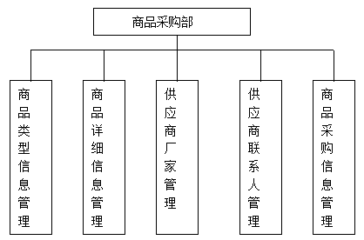
图3-3-1 商品采购管理结构图

3.3.1 商品信息管理

（1）、业务概述

商品信息添加：
作为超市综合管理系统，商品信息的管理是很重要的每当采购部门采购到新的商品是商品信息就要增加。超市也可能因为其它原因增加商品信息，商品添加模块都可以做出快捷的解决方案。
用例描述：
用例名称: | 商品信息添加
活动者: | 商品采购部管理员
用例目标: | 添加新商品
前置条件: | 企业需要增加新的产品
后置条件:
事件流
活动者 |  | 系统响应
基流
当用户点击添加产品时，用例启动
 |  | 1、生成一次产品信息填写表单
2、用户按照系统提示填写一次产品的相关信息
3、确定填写内容
 |  | 4、系统生成一个新的产品
表3-3-1商品类型添加用例描述

商品信息修改：
品信息的变化是瞬间千变万化的，同一个商品随时间的不同，它的具体信息也是不同的，只有实时的调整才能适应市场的变化，商品信息修改使该变化的最佳方案。
用例描述：
用例名称: | 商品信息修改
活动者: | 商品采购部管理员
用例目标: | 修改商品信息
前置条件: | 企业需要变更商品信息
后置条件:
事件流
活动者 |  | 系统响应
基流
当用户点击修改商品时，用例启动
 |  | 1、生成一次商品信息修改表单
2、用户按照系统提示修改商品的相关信息
3、确定填写内容
 |  | 4、系统重新生成一个商品
表3-3-2商品信息修改用例描述

商品信息删除：
当企业经营策略发生改变时，商品信息也会相应的发生改变，商品信息删除模块可以使商品信息跟随经营而改变。
用例描述：
用例名称: | 商品信息删除
活动者: | 商品采购部管理员
用例目标: | 删除食品信息
前置条件: | 企业需要撤销多余的商品
后置条件:
事件流
活动者 |  | 系统响应
基流
当用户点击删除商品时，用例启动
 |  | 1、弹框提示用户是否确定要删除
2、用户确定删除信息
 |  | 3、系统注销选中的商品
表3-3-3商品信息删除用例描述

（2）、实体类
类名 | 属性名 | 说明
Product | Id | 商品编号
Product | Name | 商品名称
Product | Unit | 商品单位
Product | NowPrice | 商品当前价格
Product | ProPrice | 商品进货价格
Product | Quantity | 商品数量
Product | Description | 商品描述
表3-3-4商品实体描述

3.3.2 商品供应商厂家信息管理

（1）、业务概述

商品供应商厂家信息添加：
“诚信”是当前企业管理的管理，以诚信建立的企业与企业之间的关系是种巨大的财富，如何保留这种财富，创造这种财富，商品供应商厂家信息可以大量的存储这种信息。
用例描述：
用例名称: | 商品供应商厂家信息添加
活动者: | 商品采购部管理员
用例目标: | 增加新的商品供应商
前置条件: | 企业需要扩充货源
后置条件:
事件流
活动者 |  | 系统响应
基流
当用户点击添加商品厂商时，用例启动
 |  | 1、生成一次商品厂商信息填写表单
2、用户按照系统提示填写一次商品厂商的相关信息
3、确定填写内容
 |  | 4、系统注册一个新的供应商
表3-3-5供应商信息添加用例描述

供应商信息修改：
每一个企业的信息随时间都会有或多或少的改变，商品供应商厂家信息修改可以适应这种变化。
用例描述：
用例名称: | 供应商信息修改
活动者: | 商品采购部管理员
用例目标: | 修改供应商信息
前置条件: | 企业需要变更供应商信息
后置条件:
事件流
活动者 |  | 系统响应
基流
当用户点击修改供应商时，用例启动
 |  | 1、生成一次供应商信息修改表单
2、用户按照系统提示修改供应商的相关信息
3、确定填写内容
 |  | 4、系统重新生成一个供应商的相关信息
表3-3-6供应商信息修改用例描述

供应商信息删除：
企业倒闭或者经营策略的改变，当它对超市商品的供应没有作用时，商品供应商厂家信息的删除是正常的。
用例描述：
用例名称: | 供应商信息删除
活动者: | 商品采购部管理员
用例目标: | 删除供应商信息
前置条件: | 企业需要撤销多余的供应商
后置条件:
事件流
活动者 |  | 系统响应
基流
当用户点击删除供应商时，用例启动
 |  | 1、弹框提示用户是否确定要删除
2、用户确定删除信息
 |  | 3、系统注销选中的供应商
表3-3-7供应商信息删除用例描述

（2）、实体类
类名 | 属性名 | 说明
Supply | Id | 供应商编号
Supply | Name | 供应商名称
Supply | Address | 供应商地址
Supply | ZipCode | 供应商邮编
Supply | SupplyProduct | 供应产品名称
表3-3-8供应商实体描述

3.4 商品销售管理
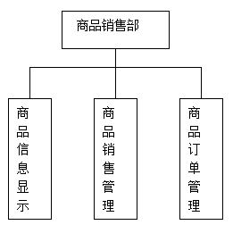
图3-4-1 商品销售管理结构图
商品销售信息管理：作为一个超市正是为出售商品而存在的，因此销售管理显得尤为重要，商品销售模块正是它的重要组成部分。
商品购物清单管理：每次购物后，如果结帐则系统自动生成购物清单。

3.5 用户权限及个人密码修改
用户权限修改：超市综合管理信息系统中，肯定存在各种不同角色，不同的角色就应该有不同的权限，而只有超级管理员才有角色赋予权利。
用户密码的修改：为了系统的安全，用户的应该只有用户个人才能修改，这不仅保证了整个公司的利益也保护了个人隐私。

4．非功能需求

4.1时间特性
响应时间：0.001秒
更新处理时间：0.001秒
数据传转换与输时间：0.01秒
运行时间：0.1秒

4.2适应性
适应性强，因为本系统是用JAVA编写的，具有平台无关性是可以在多种操作系统中的。独立性强，只需要做好与数据库的借口即可。

4.3安全性
由于设置了权限管理，必须通过身份验证才能访问，不同身份的人权限不同。保证了数据不被无关的人篡改（通过对整个管理系统的数据库的严密管理和使用者的严谨的权限设置，从而保证数据的安全性和唯一性）。而且具有数据恢复能里，继而也保证了数据在系统中的极高的安全性。

4.4可靠性
平均无故障时间：360天/年

4.5健壮性：
对各种非法操作给出提示，并禁止操作运行，保证原始数据的完整性。给出错误修改提示，指导用户进行正确的操作。

4.6易使用性：
该系统采用全中文界面操作，按照界面提示进行操作，图文信息便于理解。操作方法简单易学易懂。也有相应的输入输出提示便于用户理解。

4.7可维护性：
因为是采用面向对象的开发方式，所有的东西都封装在相应的类里，各模块交叉操作较少，可维护性高。

4.8可移植性：
因为本系统是采用JAVA设计开发，因为起语言本身的优势：平台无关性。所以其本身具有良好的可移植性。

4.9可重用性：
因为是采用面向对象的开发方式，所有的东西都封装在相应的类里，模块的重用性高。

5. 接口说明

5.1软件接口
数据库的连接

5.2硬件接口
POS机：刷卡消费，打印小票。

